ANÁLISE DA
VARIAÇÃO LINGUÍSTICA NO LIVRO DIDÁTICO DE LÍNGUA PORTUGUESA

José Juvêncio Neto de Souza
Mestre em Letras – PPGL/UERN
jjn_zezynho@outlook.com

RESUMO: Este trabalho tem por objetivo investigar o tratamento da variação linguística no livro didático de Língua Portuguesa, tendo em vista o ensino/aprendizado em sala de aula. De forma geral, objetivando analisar as concepções de língua presente no livro didático e a forma como tais concepções se relacionam aos aspectos sociolinguísticos e suas implicações na formação de aluno/professor, como a noção de “certo” e “errado”, variação linguística e preconceito linguístico. Nossa pesquisa se justifica nas teorias da sociolinguística variacionista entre outras. Utilizamos como corpus de análise o livro didático: Português: literatura, gramática e produção de texto, ressaltamos que o livro foi destinado ao ensino médio. Dessa forma, destacamos a importância do livro didático como um instrumento educacional, que funciona como ferramenta complementar para a prática do professor em sala de aula, em função disso, propomos uma breve verificação de como esse material didático enfatiza a variação linguística.

PALAVRAS-CHAVE: Sociolinguística. Variação Linguística. Livro Didático.

INTRODUÇÃO

A Língua Portuguesa não é homogênea nem tão pouco pode ser vista como um sistema fechado e acabado. Ela varia de acordo com vários fatores como status social, sexo, grau de instrução, profissão, estilo pessoal, contexto (formal/informal), região de origem entre outros. Mas há muitos preconceitos decorrentes do valor social relativo que é atribuído aos diferentes modos de falar, sendo muito comum considerar as variedades linguísticas de menor prestígio como inferiores ou erradas.
O problema do preconceito linguístico disseminado na sociedade em relação às falas dialetais deve ser enfrentado, na escola, como parte do objetivo educacional mais amplo de educação para o respeito à diferença, por isso é de fundamental importância o uso do Livro Didático, já que este é um importante material de apoio ao processo de ensino/aprendizagem, pois contribui, ao mesmo tempo, para o trabalho do professor e para o estudo do aluno.

Embora a prática pedagógica envolva diversas dimensões, como sua pesquisa constante para o aprimoramento de seu trabalho em sala de aula, um livro didático com textos adequados, ilustrações pertinentes e informações atualizadas auxilia no planejamento de ensino. Para que suas possibilidades sejam aproveitadas ao máximo, o livro didático deve estar adequado às necessidades da escola, do aluno e do professor.
Este artigo discute como é abordada a variação linguística no livro didático Português: literatura, gramática e produção de texto do ensino médio, em que buscamos compreender como é tratada a variação linguística no livro em destaque, na qual optamos por uma abordagem qualitativa, privilegiando uma análise documental, pois trabalhamos os capítulos que tratam das “Variações Linguísticas”, tendo como base os PCNEM (2000). Nossa pesquisa se justifica nas ideais de: Alkmim, (2007), Bagno, (2007), Camacho, (2007), entre outros, que pensaram acerca da variação linguística, sem esquecermos que é preciso levar em conta que o livro didático é um recurso que o professor dispõe e que o aluno recebe de forma gratuita, por isso ressaltamos a importância do livro didático no que se refere ao ensino da língua portuguesa.

ESTUDO DA VARIAÇÃO LINGUÍSTICA

A Sociolinguística, ao se ater à relação língua x sociedade, volta-se, consequentemente, aos usos linguísticos de falantes em distintos contextos sociais e situacionais. Para Bagno (2007, p. 38), “o objetivo central da Sociolinguística, como disciplina científica, é precisamente relacionar a heterogeneidade social. Língua e sociedade estão indissoluvelmente entrelaçadas [...]”. Todavia o objeto de estudo da Sociolinguística são as variações ocorrentes na língua falada que, diferentemente da ótica estruturalista e gerativista, é tomada como entidade concreta, heterogênea, na relação com seus usuários no contexto geográfico, social e interacional.

A língua só ganha forma, ou seja, só se materializa por meio de seus usuários, os quais são influenciados, de forma consubstancial, por aspectos socioculturais. Por isso, sua variação decorre do nível de escolaridade do falante, do lugar geográfico em que ele se acha inserido, de sua faixa etária, contexto situacional em que se encontra e outros fatores. Desse modo, Mussalim & Bentes; destacam que:

Língua e variação são inseparáveis: a Sociolinguística encara a diversidade linguística não como um problema, mas como uma qualidade constitutiva do fenômeno lingüístico. Nesse sentido, qualquer tentativa de buscar apreender apenas o invariável, o sistema subjacente – se valer de oposições como “língua e fala”, ou competência e performance – significa uma redução na compreensão do fenômeno linguístico. O aspecto formal e estruturado do fenômeno linguístico é apenas parte do fenômeno total. MUSSALIM & BENTES. 2007, p. 33).

Dessa forma percebemos que a negação desses modos distintos de se usar a língua não passa de uma atitude preconceituosa que, tal como já referenciado, se dá em virtude de, historicamente, ter-se ‘construído’ a norma padrão, referenciada pelas gramáticas normativas, como privilegiada socialmente, embora todas as variantes linguísticas tenham prestígio em seus contextos de uso, assim como estrutura e funcionamento.
Com relação ao Livro Didático, podemos mencionar que este é uma extraordinária ferramenta de apoio ao ensino de língua portuguesa, pois de acordo com os PCNs (BRASIL, 2000), responsabiliza-se pelo pleno desenvolvimento da competência comunicativa do aluno, de forma a convergir essa competência ao pleno domínio e uso da linguagem nas modalidades oral e escrita.
Logo, quando se remete a esse pleno domínio e uso da linguagem, especialmente, na modalidade oral, o documento se reporta ao estudo das variações linguísticas, o que significa anulação do ensino essencialmente tradicional, no qual a linguagem é esvaziada como meio de interação. Por isso é de fundamental importância que o livro apresente um aporte teórico metodológico que se adequem as diversas personalidades e falas distintas dos alunos, que por sua vez estão inseridos em diferentes comunidades linguísticas.

Esse problema da variação linguística também é bastante discutido e motivo de discórdia por alguns linguistas no modo como o livro didático aborda a questão da variação linguística. Assim, Bagno (2007), diz que:

Um dos principais problemas que encontramos nos livros didáticos é uma tendência a tratar a variação linguística em geral como sinônimo de variedades regionais, rurais ou de pessoas não escolarizadas. Parece estar por trás dessa tendência à suposição (falsa) de que os falantes urbanos e escolarizados usam a língua de um modo mais “correto”, mais próximo do padrão, e que no uso que eles fazem não existe variação. (BAGNO. 2007, p. 120).

Assim, entendemos que os dialetos advindos das mais variadas regiões em nada diminuem a capacidade do falante de se expressar, o que na verdade ocorre é a descriminação por parte da chamada norma culta gramatical vigente nas salas de aula urbanas.
No próximo capitulo, discutiremos à cerca da variação linguística presente nas páginas do livro didático analisado, com o intuito de mostrar como essa questão é elencada neste manual didático.

A VARIAÇÃO LINGUÍSTICA E O LIVRO-DIDÁTICO

O livro didático Português: Literatura, Gramática e Produção de texto, de Leila Lauar Sarmento e Douglas Tufano, é composto por três partes distintas: “Literatura” (capítulos 1 a 21), “Gramática” (capítulos 22 a 39) e “produção de texto” (capítulos 40 a 58). Organizado de forma linear que possibilita uma utilização de atividades sequenciais na parte destinada a literatura há muitas repetições de alguns conteúdos, os exercícios de gramática aparecem nas seções “Aplicando” e “Praticando”, em ambas são explorados os temas dos capítulos. Na parte de produção de texto, tem destaque a seção “Produzindo”, que traz propostas de redação.

Como neste trabalho vamos investigar a presença da variação linguística no livro didático partiremos para o primeiro capítulo do bloco de gramática, que logo de início trata da variação linguística. O capítulo intitulado “A linguagem” destaca que: “A língua é dinâmica, está se modificando. Algumas palavras são abandonadas e substituídas por outras, que são incorporadas à língua. Há também palavras que mudam de significado de acordo com a sua utilização”. Em seguida os autores tratam de forma breve os tipos de variação linguística sofridas pela língua, apresentados a seguir:
Figura 1: Variações da linguagem

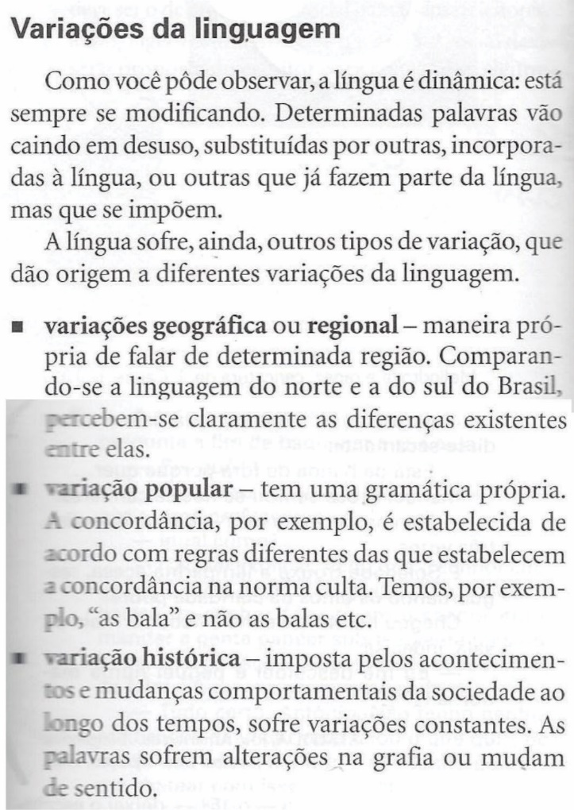pgs: 178 e 179
Fonte: SARMENTO, L. L. & TUFANO, D. (2004)

Como podemos perceber os autores destacam e classificam a variação linguística em três tipos: geográfica, popular e histórica. O trecho que se refere à variação geográfica está meio incompleto, pois trata apenas das diferenças nas regiões norte e sul do país esquecendo as demais regiões, dessa forma o texto parece estar meio discriminatório se analisarmos o fato de não está presente às variações dialetais das outras regiões. Segundo os autores, a variação popular tem uma gramática própria, enquanto a histórica se restringe na grafia ou no sentido das palavras, ao longo do tempo deixando de fora as mudanças fonológicas e/ou morfossintáticas.
Em seguida, os autores destacam em poucas palavras “linguagem culta” e “linguagem coloquial”, descrevem que:
Figura 2: Linguagem culta e linguagem coloquial

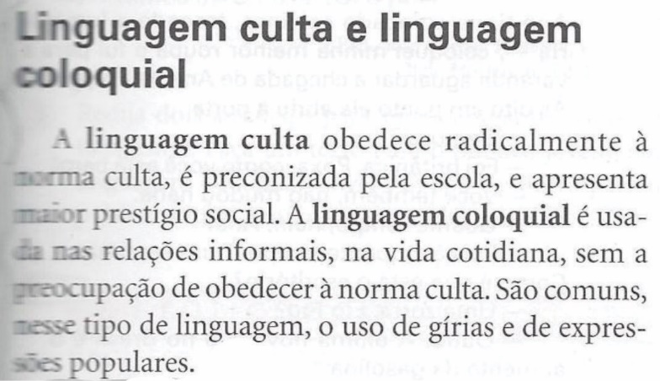pg: 179
Fonte: SARMENTO, L. L. & TUFANO, D. (2004)

Nesta parte os autores relatam que “a língua culta obedece radicalmente à norma culta” porem não deixa claro para o aluno o conceito do que seria “norma culta”. Pois ressalta que ela “é padronizada pela escola e apresenta maior prestígio social”. Dessa forma o que se segue nos capítulos seguintes do livro é voltado para a gramática normativa, pois percebemos quando os autores se referem à norma culta como padronizada pela escola passa a ideia de que o mais adequado seria os alunos usarem a norma padrão.

Todavia ainda não podemos esquecer que focam norma “culta” e “padrão” respectivamente esquecendo que para a visão sociolinguística existem as variações linguísticas, a linguagem coloquial, aquela da vida cotidiana não deve ser colocada em oposição à norma culta, pois podemos correr o risco de misturar critérios e conceitos, porque quando falamos de variedades cultas tratamos de variações sociais, já a coloquial é mais estilística, de forma que não se podem opor essas duas variedades sociolinguísticas.
Logo após a explanação sobre as linguagens culta e coloquial, os autores destacam os quatro níveis de linguagem na seguinte ordem: nível médio, popular, elevado e técnico. Como veremos a seguir:
Figura 3: Níveis da linguagem

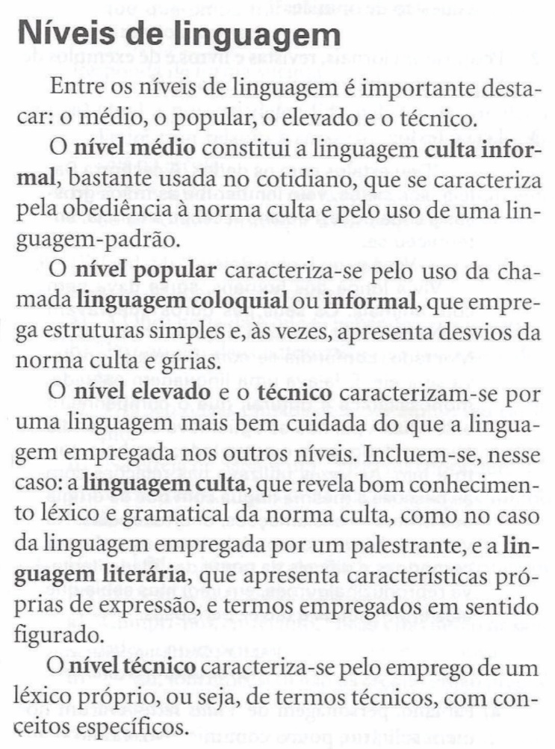Pg: 179
Fonte: SARMENTO, L. L. & TUFANO, D. (2004)

Nesta abordagem sobre os níveis de linguagem os autores classificam um chamado nível médio que fica meio confuso para o aluno, pois é como se os autores fizessem uma escala de aspecto social, de forma a alimentar o preconceito linguístico disfarçadamente.
Dessa maneira, é como se considerassem o nível popular como baixo já que mais adiante classificam-se como nível elevado e técnico os dialetos da língua culta, aquela que revela com precisão e segurança os conhecimentos lexicais e gramaticais, uma vez que os termos técnicos caracterizam-se pelo emprego de um léxico próprio de conceitos específicos, todavia fica uma incógnita no ar, já que a linguagem popular está cheio de dialetos próprios não estaria ligado aos técnicos, essa é uma questão em aberto que dificilmente os alunos conseguirão responder.
Após os trechos em destaque sobre a variação linguística, apresentados acima vamos voltar nossas atenções para os exercícios, estes apresentam fragmentos de textos literários em grande escala com obras e autores de destaque tais como: Grande sertão: veredas (Guimarães Rosa), Vidas secas (Graciliano Ramos), Fogo morto (José Lins do Rego), A bagaceira (José Américo de Almeida), A cadeira do dentista e outras crônicas (Carlos Eduardo Novais), Helena (Machado de Assis).
No trecho de Grande sertão: veredas, o exercício pede que os alunos identifiquem o tipo de variação linguística empregada no texto, bem como destacar os elementos da fala regional interpretando as linguagens culta e formal. Já no trecho de Vidas secas examina-se como o autor mostra a importância do ato da fala e as dificuldades de se expressar. Nos outros trechos pede-se apenas que os alunos discorram sobre os diferentes níveis de linguagem.
Nos demais capítulos da parte gramatical estão meio voltados para a gramática normativa, uma vez que listam exercícios que citam inúmeras regras gramaticais sem espaço para discussão ou comentários sobre seu uso na prática. Todavia vale ressaltar que esses exercícios estão de acordo com o que sugere o edital do PNLEM (2004):

Deve ser evitada a prática tradicional dos exercícios de puro reconhecimento-classificação de classes e funções de palavras (análise morfológica e análise sintática), de preenchimento de lacunas, de coleta de exemplos da classe gramatical x dentro de frases ou textos, de substituição de palavras por seus supostos ‘sinônimos’ etc. Em seu lugar, recomendam-se atividades que favoreçam o desenvolvimento de atitudes investigativas. (PNLEM, 2004 p. 33)

Nos capítulos seguintes destinados a produção de texto, os autores trabalham a variação linguística de forma mais ampla e objetiva quando falam de linguagens, verbal e não verbal, formal e informal, de estrangeirismos, neologismos, gírias e regionalismos. Os exercícios culminam com a produção de texto.

CONCLUSÃO

De acordo com a temática discutida, percebemos que o Livro Didático, conforme foi estudado, mesmo indicado pelo PNLD, contraria os próprios objetivos definidos pelo programa para o ensino da língua e, portanto, a razão de ele somente não sustentar a prática pedagógica do professor, o qual deve se responsabilizar de ser sempre um estudioso, um pesquisador das questões linguísticas, a fim de ser capaz de ir muito além do que lhe é proposto pelo Livro Didático no processo de ensino da língua portuguesa.
Nessa perspectiva, remetendo-se ao livro didático escolhido para observação e análise de como nele é trabalhada a variação linguística, pode-se constatar que não há muita coerência entre o tratamento da variação linguística nos capítulos destinados ao tema e nos aspectos gramaticais, estes são apresentados apenas como uma visão normativa, sem percepção crítica e reflexiva do ensino de língua. Entretanto, a concepção de língua/linguagem nele presente não se distancia das concepções como “expressão do pensamento” e “instrumento de comunicação”, o que exclui, portanto, as propostas dos PCNs e mesmo do PNLD, nos quais a ideia geradora é a de um ensino de língua que privilegie as situações de uso.

Dessa forma entendemos que o Livro Didático jamais pode ser visto como o único objeto norteador da prática docente, mas como um deles, e assim, ser capaz de preencher as lacunas nele existentes. Para concluirmos de fato este trabalho, adotaremos as palavras de Da Silva (2006, p. 153) que assim diz “Os professores e os autores de livros precisam de bom senso, um pouco de capacidade de observação e disposição para não levar adiante ideias puristas em relação à língua”.

REFERÊNCIAS

BAGNO, M. Nada na língua é por acaso: por uma pedagogia da variação lingüística. São Paulo: Parábola Editorial, 2007.

BRASIL. MEC. SEMTEC. FNDE. Catálogo do Programa Nacional do Livro para o Ensino Médio: PNLEM/2005. Brasília, 2004.

BRASIL. Ministério da Educação e do Desporto. Secretaria de Educação Média e Tecnológica. Parâmetros curriculares nacionais: ensino médio. Brasília: Semtec, 2000.

DA SILVA, S. R. Variação linguística no livro didático de português ALP – 4º ciclo. Ideação – Revista do Centro de Educação e Letras – Comunicação. UNIOESTE, Campus de Foz do Iguaçu.V 8 – nº 8 p. 137 – 155, 2006.

MUSSALIN, f. & BENTES, A. C. (Orgs.) Introdução à linguística: domínios e fronteiras. 7 ed. São Paulo: Cortez, 2007.

SARMENTO, L. L. & TUFANO, D. (Orgs.) Português: literatura, gramática e produção de texto. Volume único. São Paulo: Moderna, 2004.

.

